和差化积和积化和差公式

正弦、余弦的和差化积
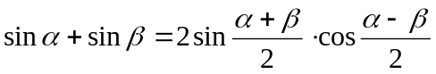
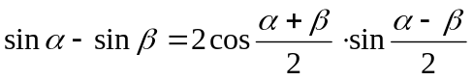
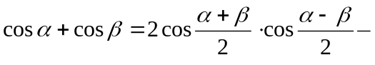
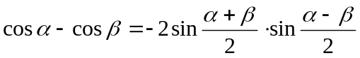 【注意右式前的负号】

证明过程 sin α+sin β=2sin[(α+β)/2]·cos[(α-β)/2]的证明过程
sin(α+β)=sin αcos β+cos αsin β，
sin(α-β)=sin αcos β-cos αsin β，
将以上两式的左右两边分别相加，得
sin(α+β)+sin(α-β)=2sin αcos β，
设 α+β=θ，α-β=φ
那么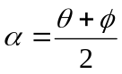 ，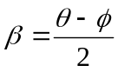
把α，β的值代入，即得
sin θ+sin φ=2sin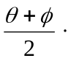cos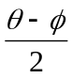
正切和差化积
tanα±tanβ=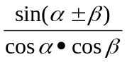
cotα±cotβ=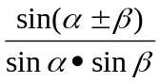
tanα+cotβ=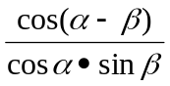
tanα-cotβ=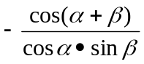
证明：左边=tanα±tanβ=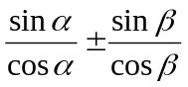
=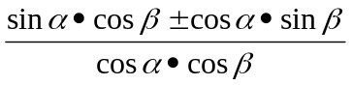
==右边
在应用和差化积时，必须是一次同名三角函数方可实行。若是异名，必须用诱导公式化为同名；若是高次函数，必须用降幂公式降为一次
记忆口诀（正弦余弦）
正加正，正在前，余加余，余并肩
正减正，余在前，余减余，负正弦
生动的口诀：
帅+帅=帅哥
帅-帅=哥帅
咕+咕=咕咕
哥-哥=负嫂嫂

积化和差公式
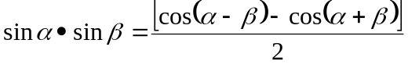（注意：此时差的余弦在和的余弦前面）
或写作： 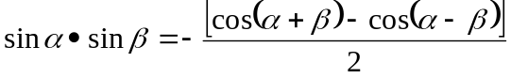（注意：此时公式前有负号）
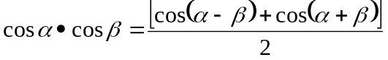
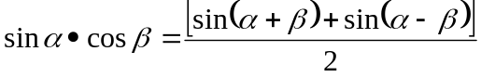
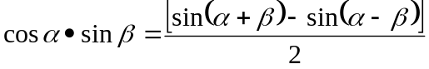

证明
积化和差恒等式可以通过展开角的和差恒等式的右手端来证明。
即只需要把等式右边用两角和差公式拆开就能证明：
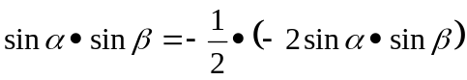
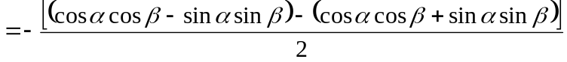
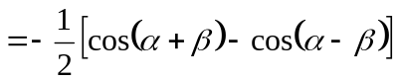
其他的3个式子也是相同的证明方法。
结果除以2
这一点最简单的记忆方法是通过三角函数的值域判断。sin和cos的值域都是[-1,1]，其和差的值域应该是[-2,2]，而积的值域确是[-1,1]，因此除以2是必须的。
也可以通过其证明来记忆，因为展开两角和差公式后，未抵消的两项相同而造成有系数2，如：
cos(α-β)-cos(α+β)
=1/2[(cosα·cosβ+sinα·sinβ)-(cosα·cosβ-sinα·sinβ)]
=2sinα·sinβ
故最后需要除以2。

使用同名三角函数的和差
无论乘积项中的三角函数是否同名，化为和差形式时，都应是同名三角函数的和差。这一点主要是根据证明记忆，因为如果不是同名三角函数，两角和差公式展开后乘积项的形式都不同，就不会出现相抵消和相同的项，也就无法化简下去了。

使用哪种三角函数的和差
仍然要根据证明记忆。注意两角和差公式中，余弦的展开中含有两对同名三角函数的乘积，正弦的展开则是两对异名三角函数的乘积。所以反过来，同名三角函数的乘积，化作余弦的和差；异名三角函数的乘积，化作正弦的和差。

是和还是差？
这是积化和差公式的使用中最容易出错的一项。规律为：“小角”β以cosβ的形式出现时，乘积化为和；反之，则乘积化为差。
由函数的奇偶性记忆这一点是最便捷的。如果β的形式是cosβ，那么若把β替换为-β，结果应当是一样的，也就是含α+β和α-β的两项调换位置对结果没有影响，从而结果的形式应当是和；另一种情况可以类似说明。

正弦-正弦积公式中的顺序相反/负号
这是一个特殊情况，完全可以死记下来。
当然，也有其他方法可以帮助这种情况的判定，如[0,π]内余弦函数的单调性。因为这个区间内余弦函数是单调减的，所以cos(α+β)不大于cos(α-β)。但是这时对应的α和β在[0,π]的范围内，其正弦的乘积应大于等于0，所以要么反过来把cos(α-β)放到cos(α+β)前面，要么就在式子的最前面加上负号。

